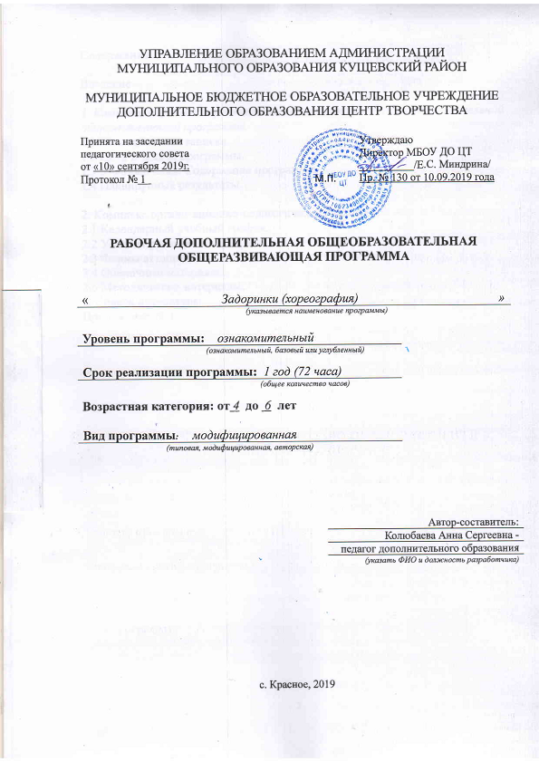
Содержание.

Введение…………………………………………………………………………..3

1. Комплекс основных характеристик дополнительной общеобразовательной общеразвивающей программы.
1.1 Пояснительная записка…………………………………………….……….3-4
1.2 Цели и задачи программы……………………………………………...…..4-5
1.3 Учебный план. Содержание программы……………………………….…5-8
1.4 Планируемые результаты……………………………………………………9

2. Комплекс организационно-педагогических условий.
2.1 Календарный учебный график……………………………………..……..9-13
2.2 Условия реализации программы……………………………….………….13
2.3 Формы аттестации…………………………………………………..…..13-14
2.4 Оценочные материалы……………………………………………………..14
2.5 Методические материалы………………………………………….…….14-15
3. Список литературы……………………………………………………………15
Приложение № 1 ………………………………………………………….…….16

Введение.

Процесс физического воспитания оказывает непосредственное воздействие на внутренний мир человека, на его сознание и поведение. Под влиянием физических упражнений изменяется характер деятельности всех органов и систем организма, совершенствуется их строение, повышается устойчивость к заболеваниям, воздействию стрессовых ситуаций, укрепляется соматическое и психическое здоровье.
Ритмическая гимнастика открывает для этого огромные возможности, потому что его основа - экспериментально созданные комплексы целенаправленных физических упражнений, а система занятий в целом сочетается с элементами игры, образными упражнениями, танцевальными импровизациями, использованием тренажерных упражнений.
Регулярные занятия ритмической гимнастикой способствуют нормальному функционированию как отдельных органов, так и всего организма в целом. Занимаясь ритмической гимнастикой, можно улучшить обмен веществ, деятельность сердечно – сосудистой системы, дыхательной системы, повысить уровень физической подготовленности, жизненный тонус, работоспособность.
Систематические занятия ритмической гимнастикой способствуют сохранению силы, гибкости, красоты тела, улучшают осанку, походку, нормализуют вес, стабилизируют кровяное давление, пульс, предупреждают отложение солей в суставах, помогают организму легче справляться с перенапряжением и стрессами.

1. Комплекс основных характеристик дополнительной общеобразовательной общеразвивающей программы.
  - Пояснительная записка.
Направленность программы - художественная, так как способствует раскрытию творческих способностей учащихся, нравственному и художественному развитию личности ребёнка.

Новизна и актуальность.
Танцевально-эстетическое воспитание занимает одно из ведущих мест в содержании воспитательного процесса. Программа предусматривает обучение с учетом индивидуальных особенностей учащихся, сохраняет и умножает качества ребенка (инициативность, фантазия, непосредственность); определяет перспективы развития, что дает возможность большему количеству детей включиться в образовательный процесс.
Педагогическая целесообразность программы заключается в создании
условий для формирования и самореализации личности ребенка, раскрытия творческого потенциала детей, их познавательной активности, приобщения к высокой культуре и основам хореографического искусства.

Отличительная особенность программы. В каждом занятии отведено время на то чтобы учащиеся не только учились определенным движениям и танцам, но и могли на основе проученных движений придумать свои; в процессе обучения используются нетрадиционные виды упражнений – пальчиковая гимнастика.

Адресат программы. Данная программа предназначена для детей 4-6 лет.
Уже в пять лет дети обладают достаточно высоким уровнем психического развития. Память пятилетнего дошкольника обычно развита хорошо, особенно двигательная и эмоциональная, поэтому он легко запоминает то, что его сильно заинтересовало и взволновало. Он может адекватно реагировать на слово или слово, сочетающееся с показом. Характер в этом возрасте только складывается, но дети уже обладают некоторой настойчивостью в достижении желаемого, способны ставить перед собой определенные цели.
На занятия принимаются все желающие дети, при наличии медицинской справки о допуске к занятиям.
Уровень программы – ознакомительный.
Объём программы - 72 часа.
Срок реализации программы – 1 год.
Формы обучения – очная.
Режим занятий: Занятия проводятся – 1 раз в неделю по 2 часа.
Занятия - по группам.
Виды занятий – практические занятия, мастер-классы, выполнение самостоятельной работы.

1.2 Цели и задачи программы.
Цель программы:
Приобщение обучающихся к танцевальному искусству, развитие художественного вкуса и физического совершенствования, развитие творческих способностей, умения воплощать музыкально-двигательный образ.

Задачи программы.
Образовательные:
- обучить основам хореографической грамотности;
- обучить навыкам актерского мастерства.
- создание условий для развития интереса ребёнка в системе музыкально-ритмического образования;
- изучение музыкально-танцевальных знаний, умений, навыков на начальном этапе;
- приобретение музыкально-ритмических навыков;

Личностные:
- формирование здорового образа жизни;
- развитие и сохранение здоровья детей младшего школьного возраста;
- воспитание навыков коллективного взаимодействия, развитие умений, обеспечивающих успех в самоорганизации, развитие творческого потенциала.

Метапредметные:
- развитие координации, гибкости, пластики, растяжки;
- укрепление различных групп мышц, развитие всех систем организма
(дыхательной, сердечно - сосудистой, и др.):
- развитие мышления, воображения, находчивости и познавательной
активности;

